PPABE - Historias de Usuario “HU”

HU01 Portal PPABE - Visualización de Beneficiarios "Consulta el Padrón"
Como Visitante del Portal de Beneficiarios,
Quiero consultar el padrón de beneficiarios utilizando filtros y una herramienta de búsqueda,
Para que pueda ejercer mi derecho a la información, verificar la transparencia en el uso de los recursos públicos y visualizar quiénes reciben los apoyos.
Criterios de Aceptación
Criterio 1 - Visualización del Banner Superior
Dado que el visitante accede a la sección "Consulta el Padrón",
Cuando la página se carga completamente,
Entonces se debe mostrar un banner superior con un carrusel de 3 o más imágenes.
Y el carrusel debe circular automáticamente entre las imágenes.
Y deben existir controles de navegación (ej. puntos o flechas, estilo MaterialUI) que permitan al visitante avanzar o seleccionar una imagen específica.
Criterio 2 - Visualización de Filtros Principales
Dado que el visitante accede a la sección "Consulta el Padrón",
Cuando la página se carga completamente,
Entonces debajo del banner, deberán mostrarse cuatro filtros principales en formato de lista desplegable:
- Dependencia (con valor por defecto "Todas")
- Programa Social (con valor por defecto "Todos")
- Subprograma (con valor por defecto "Todos")
- Año (con valor por defecto "Todos")
Criterio 3 - Funcionalidad de Aplicación de Filtros
Dado que el visitante ha seleccionado valores en uno o más filtros,
Cuando haga clic en el botón "Aplicar Filtros" o presione la tecla "Enter",
Entonces el sistema debe enviar una solicitud al backend con los criterios seleccionados y actualizar la tabla para mostrar únicamente los registros que coinciden.
Criterio 4 - Visualización de la Tabla de Resultados
Dado que se han cargado datos en la tabla (ya sea por defecto o por un filtro),
Cuando el visitante observe la tabla de resultados,
Entonces la tabla debe contener las siguientes columnas: "Beneficiario", "Programa", "Subprograma", "Dependencia", "Apoyo" y "Fecha".
Criterio 5 - Funcionalidad de Búsqueda en Tabla
Dado que la tabla de resultados contiene datos visibles,
Cuando el visitante escriba texto en el campo "Buscar en tabla.....",
Entonces la lista de resultados en la tabla debe filtrarse en tiempo real para mostrar solo las filas que contienen el texto introducido.
Criterio 6 - Funcionalidad de Descarga a Excel
Dado que la tabla de resultados muestra un conjunto de datos,
Cuando el visitante haga clic en el botón "Descargar Excel",
Entonces el navegador deberá iniciar la descarga de un archivo Excel que contenga los registros actualmente visibles en la tabla.
Criterio 7 - Funcionalidad de Paginación
Dado que el número de registros a mostrar excede el límite por página,
Cuando el visitante navegue al final de la tabla,
Entonces deberá visualizar controles que le permitan navegar entre las diferentes páginas de resultados.
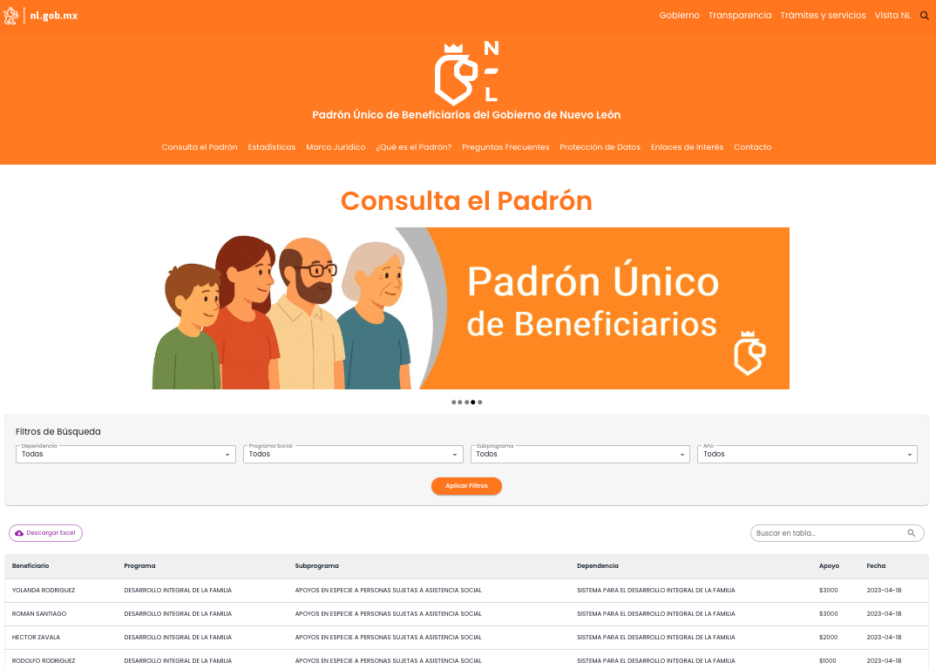

HU02 Portal PPABE - Beneficiarios "Marco Jurídico"
Como Visitante del Portal de Beneficiarios,
Quiero leer una descripción del marco jurídico que rige el Padrón de Beneficiarios,
Para que pueda entender la base legal, las leyes y los reglamentos que sustentan la operación y la transparencia del programa.
Criterios de Aceptación
Criterio 1 - Acceso y Título de la Página
Dado que el visitante está navegando en el portal,
Cuando haga clic en la opción de menú "Marco Jurídico",
Entonces el sistema debe redirigirlo a una página con el título "Marco Jurídico".
Criterio 2 - Visualización del Contenido Descriptivo
Dado que el visitante se encuentra en la página "Marco Jurídico",
Cuando la página se carga completamente,
Entonces se debe mostrar un texto claro y estructurado que describa las leyes, decretos y/o normativas que conforman el marco legal del Padrón.
Y el contenido debe listar los nombres de los principales documentos legales (ej. Ley de Desarrollo Social del Estado, Reglas de Operación, etc.).
Criterio 3 - Ausencia de Enlaces Externos o de Descarga
Dado que el visitante se encuentra en la página "Marco Jurídico",
Cuando revisa el contenido de la página,
Entonces esta sección solo debe mostrar la redacción y descripción; no debe contener enlaces directos para descargar o visualizar los documentos completos.

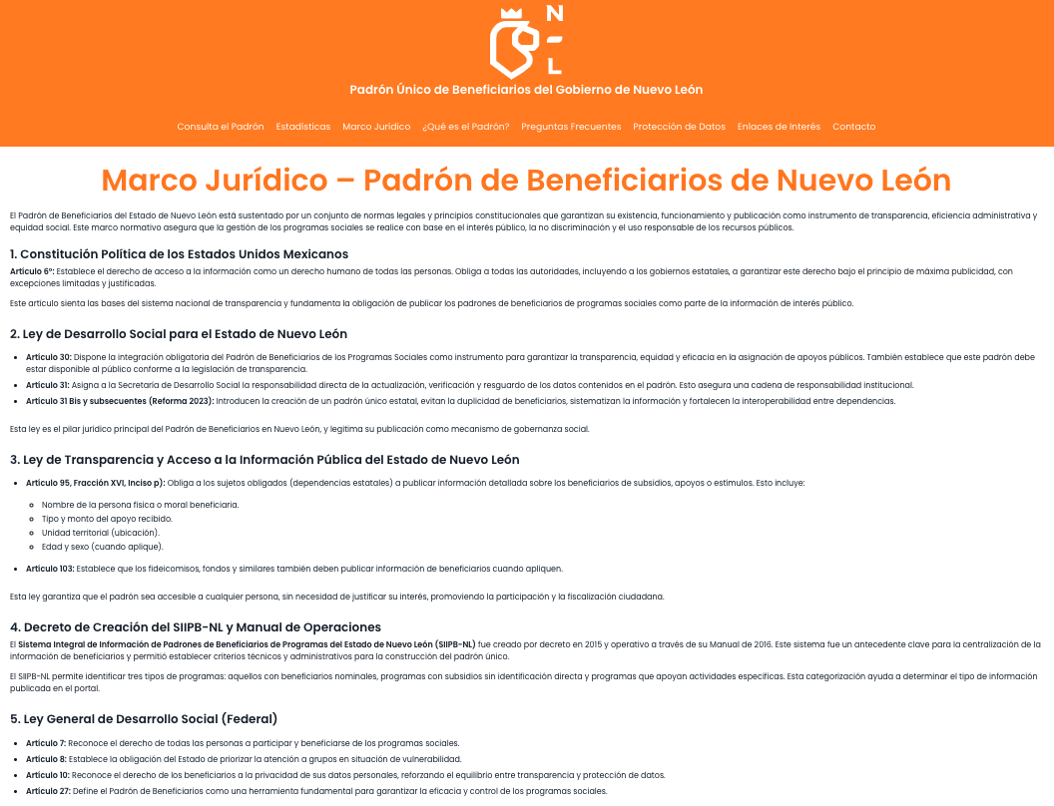

HU03 Portal PPABE - Beneficiarios "¿Qué es el Padrón?"
Como Visitante del Portal de Beneficiarios,
Quiero acceder a una explicación clara y sencilla sobre qué es el Padrón de Beneficiarios,
Para que pueda comprender su propósito, a quiénes incluye, y la importancia de su existencia para la transparencia y la planeación.
Criterios de Aceptación
Criterio 1 - Acceso y Título de la Página
Dado que el visitante está navegando en el portal,
Cuando haga clic en la opción de menú "¿Qué es el Padrón?",
Entonces el sistema debe redirigirlo a una página cuyo título principal sea "¿Qué es el Padrón de Beneficiarios?".
Criterio 2 - Visualización de la Estructura del Contenido
Dado que el visitante se encuentra en la página "¿Qué es el Padrón?",
Cuando la página se carga completamente,
Entonces el contenido debe estar estructurado con las siguientes secciones visibles:
- Una introducción que define el Padrón como el registro oficial de personas físicas y actores sociales que reciben apoyos.
- Una sección titulada "Funciones del Padrón" con una lista de sus funciones.
- Una sección titulada "¿Qué tipo de información contiene?" con una lista de la información mínima que incluye.
- Una sección final titulada "¿Por qué es importante?" que explica los beneficios de su existencia.
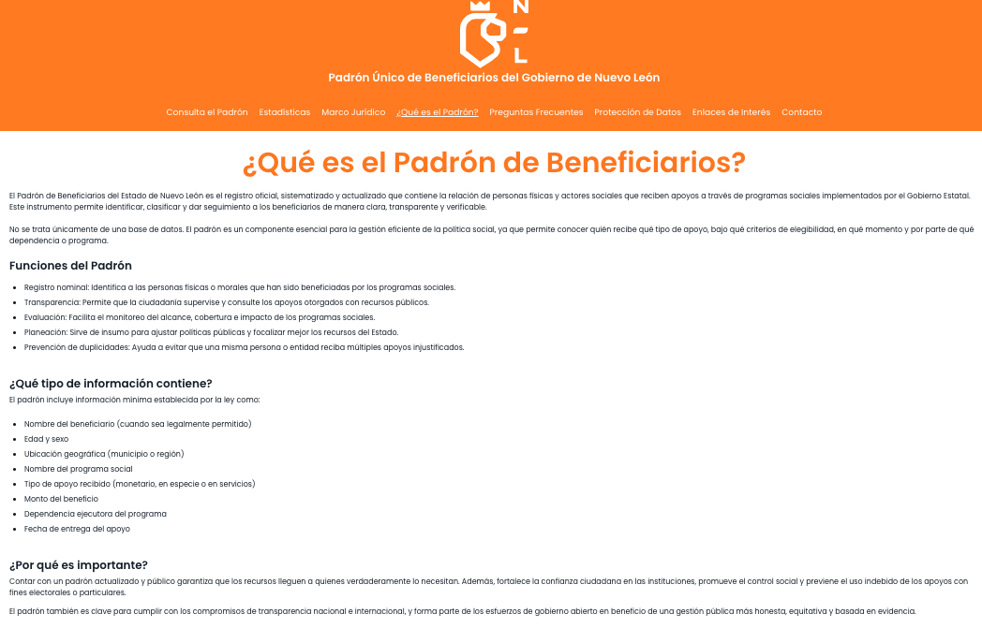

HU04 Portal PPABE - Beneficiarios "Preguntas Frecuentes"
Como Visitante del Portal de Beneficiarios, Quiero acceder a una sección de Preguntas Frecuentes (FAQ), Para que pueda resolver mis dudas más comunes sobre el uso del portal, la información disponible y los procedimientos de forma rápida y autónoma.
Criterios de Aceptación
Criterio 1 - Acceso y Título de la Página Dado que el visitante está navegando en el portal, Cuando haga clic en la opción de menú "Preguntas Frecuentes", Entonces el sistema debe redirigirlo a una página cuyo título principal sea "Preguntas Frecuentes (FAQ)".
Criterio 2 - Visualización del Contenido FAQ Dado que el visitante se encuentra en la página de "Preguntas Frecuentes", Cuando la página se carga completamente, Entonces se debe mostrar una lista de preguntas y respuestas. Las preguntas deben ser claramente distinguibles de las respuestas (ej. en formato de acordeón expandible o con la respuesta debajo de cada pregunta).
Criterio 3 - Contenido Específico de las Preguntas Dado que el visitante se encuentra en la página de "Preguntas Frecuentes", Cuando revisa el contenido, Entonces la página debe incluir, como mínimo, las siguientes preguntas con sus correspondientes respuestas:
- ¿Qué información puedo consultar en este portal?
- ¿Puedo ver nombres de beneficiarios?
- ¿Cada cuánto tiempo se actualiza el padrón?
- ¿Puedo descargar los datos?
- ¿Puedo reportar errores o inconsistencias?
- ¿Qué protección tienen los datos personales?

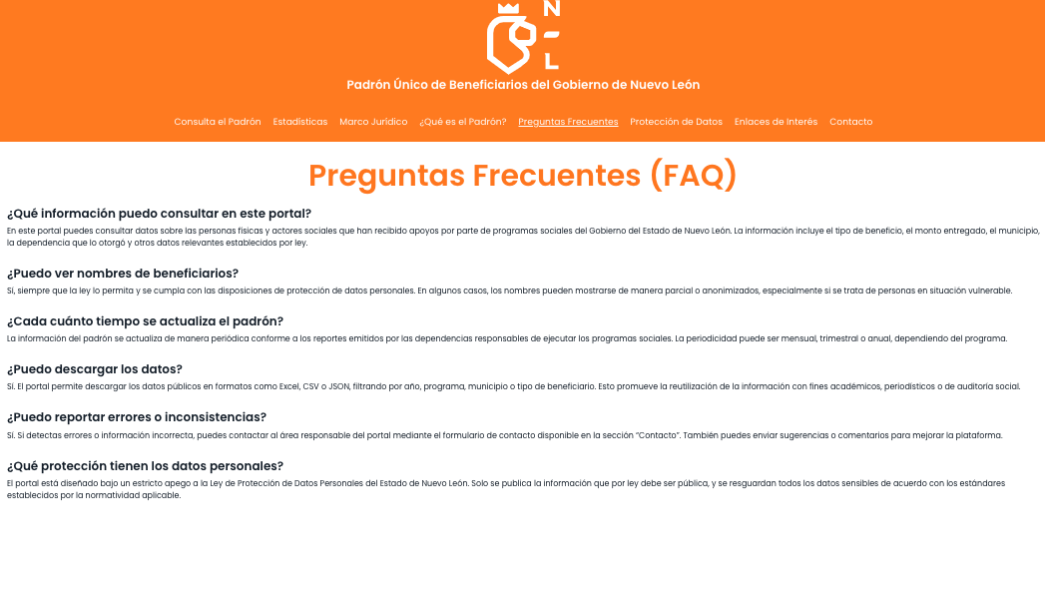

HU05 Portal PPABE - Beneficiarios "Protección de Datos"
Como Visitante del Portal de Beneficiarios, Quiero consultar la política de protección de datos personales, Para que pueda entender cómo se maneja y resguarda la información sensible, y conocer mis derechos sobre mis propios datos.
Criterios de Aceptación
Criterio 1 - Acceso y Título de la Página Dado que el visitante está navegando en el portal, Cuando haga clic en la opción de menú "Protección de Datos", Entonces el sistema debe redirigirlo a una página cuyo título principal sea "Protección de Datos Personales".
Criterio 2 - Visualización del Contenido y Estructura Dado que el visitante se encuentra en la página de "Protección de Datos", Cuando la página se carga completamente, Entonces el contenido debe estar estructurado con las siguientes secciones visibles y su respectiva información:
- Un párrafo introductorio sobre el apego a la normatividad vigente.
- Una sección titulada "Marco Legal Aplicable" que liste las leyes y artículos correspondientes.
- Una sección titulada "Principios de Protección de Datos Aplicados" que describa los principios de licitud, proporcionalidad, etc.
- Una sección titulada "Datos que No se Publican" con la lista de datos sensibles resguardados.
- Una sección titulada "Ejercicio de Derechos ARCO" que explique cómo los beneficiarios pueden ejercer sus derechos.
- Un párrafo final sobre el "Compromiso institucional".

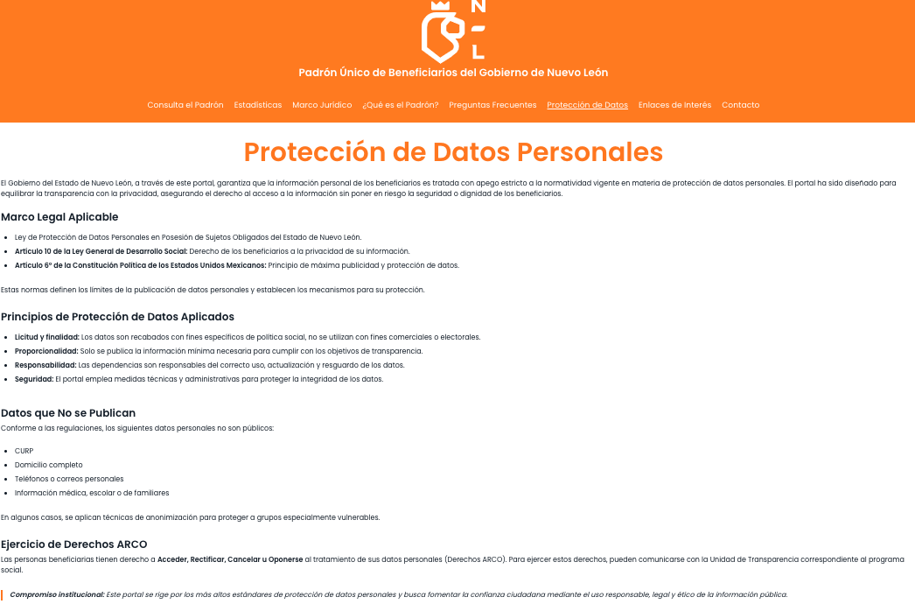

HU06 Portal PPABE - Beneficiarios "Enlaces de Interés"
Como Visitante del Portal de Beneficiarios, Quiero acceder a una sección con enlaces a documentos oficiales y recursos normativos, Para que pueda consultar, descargar y profundizar en la base técnica y legal que sustenta el Padrón de Beneficiarios.
Criterios de Aceptación
Criterio 1 - Acceso y Título de la Página Dado que el visitante está navegando en el portal, Cuando haga clic en la opción de menú "Enlaces de Interés", Entonces el sistema debe redirigirlo a una página cuyo título principal sea "Enlaces de Interés y Recursos Oficiales".
Criterio 2 - Visualización de la Estructura de Enlaces Dado que el visitante se encuentra en la página de "Enlaces de Interés", Cuando la página se carga completamente, Entonces se debe mostrar una lista de documentos descargables, agrupados bajo las siguientes categorías:
- Normatividad Estatal
- Normatividad Federal Relevante
- Formatos y Catálogos de Datos
- Otros Recursos
Criterio 3 - Funcionalidad de los Enlaces Dado que el visitante visualiza las listas de documentos, Cuando haga clic en el nombre de cualquiera de los documentos listados, Entonces el navegador deberá iniciar la descarga del archivo correspondiente o abrirlo en una nueva pestaña.
